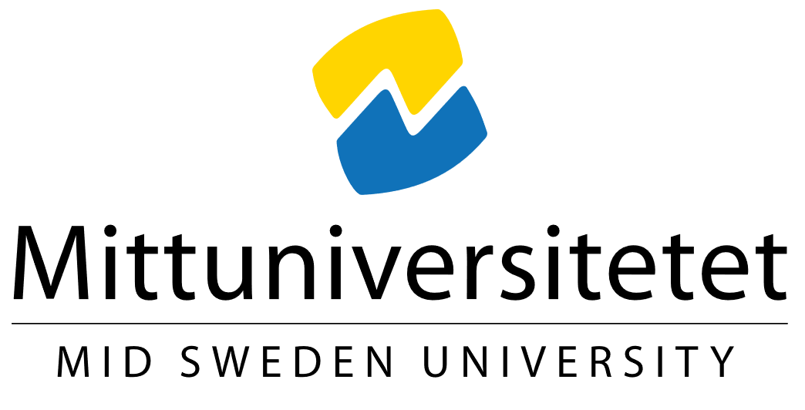
Ansökan om bidrag för elitidrott-, eller parasportrelaterat examensarbete 2024
Ansökan skickas till idrott@miun.se senast 31 januari 2024.
Projekt
Projektnamn: | Text/tal
Studieprogram | Text/tal
Sökande student
Namn: | Text/tal
E-mail | Text/tal
Telefon: | Text/tal
Handledare
Namn: | Text/tal
Institution: | Text/tal
E-mail | Text/tal

Syfte och mål
xxxx

Metod
Xxxx

Planerat start- och slutdatum
Xxxxx

Involverat förbund eller förening
Xxxxx

Budget
Xxxx
Material: | Text/tal
Resor: | Text/tal
xxxxx: | Text/tal
xxxxx: | Text/tal
Summa: | Text/tal

